Roteiro de estudos – Educação Infantil
De 01 a 05 de junho de 2020.

Semana de TURMAS: Infantil 1 fase 1 A, B e C
Professores: Fernanda, Anelise, Leticia, Liamara e Abielly.
Dia da Semana | Atividades
SEGUNDA  01/06 | Ótima semana.  Esta semana vamos usar a apostila de matemática, continuaremos a observar a ficha 01 e usando-a como apoio para a realização das atividades seguintes, também realizaremos tentativas de grafismo ordenado desenhando os animais solicitados nas atividades.  Atividade: 1  Ficha: 06 – Fazenda – Hora de resolver problemas.  Material: Apostila e canetinhas.  Para realizar a atividade, conte a quantidades de patos que se encontra na FICHA 1, na FICHA 6 desenhe um número diferente de patos, poderá ser representando a quantidade de patos em menor ou maior quantidade, com a canetinha complete o registro formando patinhos.  (Clique duas vezes em cima da imagem abaixo para abrir a atividade)
TERÇA  02/06 | Dia de histórias:  Vamos conhecer os animais da fazenda?  https://www.youtube.com/watch?v=95kyNYO6NV8  Estimule a oralidade da criança através das pergunta:  - Por que o fazendeiro estava triste?  - Quem estava dentro do balde de água?  - E dentro do poço, qual o nome do animalzinho que apareceu?  - Qual é o nome do amigo do Senhor Fazendeiro?  Vídeo:  https://www.youtube.com/watch?v=ZL9pTiY1RPg
QUARTA  03/06 | Ficha 07- estimativa  Apresente a ficha e questione: Quais animais da fazenda podem ser mantidos nesse quadrado cercado?  No final pergunte: Quantas galinhas você acha que cabem nesse quadrado? Para registro vamos fazer tentativa de grafismo ordenado desenhando as galinhas!
QUINTA  04/06 | Dia de cineminha e pipoca.  A fazenda do seu Pichorra.  https://www.youtube.com/watch?v=XWUefHzGlzg  Fazenda, que som é esse?  https://www.youtube.com/watch?v=QR236Sv42ag
SEXTA  05/06 | Atividades de coordenação motora fina com macarrão.  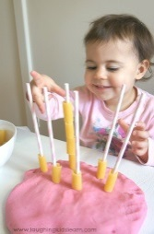  A base pode ser feita com a massinha que foi enviada no Kit de materiais, canudos ou palitos de churrasquinho, em cada palito ou canudo deixar que a criança preencha até o final.  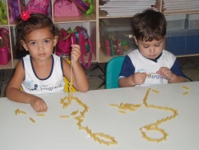  Alinhavo com macarrão: com um pedaço de barbante ofereça macarrão com furo no meio para as crianças e peça que passem até o final do barbante, não esqueça de dar nó nas pontas para não escapar os macarrões.  Vídeo:  https://www.youtube.com/watch?v=2ctpINdMhzs
Disciplinas extras | Educação Física:  Objetivo: Esquema corporal  Material: Balão e vídeo da música da xuxa.  1- Atividade: Dançar a música cabeça, ombro, joelho e pé (música da Xuxa);  Link do vídeo: https://youtu.be/aBgIIhRjdmI  2- Atividade com balão: Encher o balão com ar, amarrar e entregar para a criança poder brincar livremente. Depois que explorar o balão, agora pode dar comandos para a mesma. Nesta atividade a criança conduzirá o balão com todas as partes do corpo. Jogar o balão para cima e bater somente com: mão, braço, pé, cabeça etc.  Beijos da profe Letícia (66) 996755688  Artes:  Rasgadura com papeis coloridos são ótimas para coordenação. Não precisa usar tesoura, é só rasgar e colar em uma folha sulfite formando uma composição.  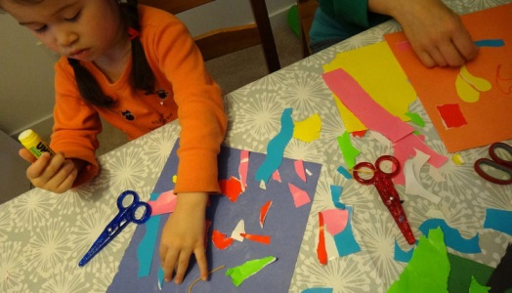  Beijos da profe Liamara (66)9 99401929.  Música:  Vídeos de música:  https://www.youtube.com/watch?v=llbdQz3wJ-o  https://www.youtube.com/watch?v=ubRii1LIXM0  https://www.youtube.com/watch?v=ATL1M8CVDvI  Beijos da Profe Nati (66) 999891923  Inglês:  Queridos Pais,  No Ensino de Língua Estrangeira, principalmente para nossos pequenos, a repetição de ações, músicas e atividades é comum, faz com que a criança se habitue a nova língua que estão aprendendo e empreguem de forma real no dia-a-dia. Divirtam-se!  1º Momento – Iniciar a atividade cantando a música da Teacher : “Hello teacher, Hello teacher, How are you? How are you? I’m fine, I’m fine. Thank you, Thank you”. (É muito importante para a criança, principalmente nessa fase, o uso de canções que marquem o momento que elas estão iniciando. Toda aula de Inglês começa, oficialmente, com essa canção)  2º Momento – Explicar para a criança que continuaremos aprendendo os nomes de alguns animais em inglês, o animal dessa semana é o MOUSE (rato). Vamos repetir o processo dos outros roteiros, ligando a palavra em inglês a imagem, para que a criança estabeleça uma conexão entre o assunto.  3º Momento - Assistir aos vídeos:  Link 1 - https://www.youtube.com/watch?v=t99ULJjCsaM – The sound of the animals  Link 2 - https://www.youtube.com/watch?v=pWepfJ-8XU0 – I have a pet  4º Momento – Realizar a atividade abaixo, você pode utilizar, lápis de cor ou tinta para pintar o MOUSE, dê autonomia a criança para que ela realize a atividade do jeitinho dela. Não esqueça de elogiar durante o processo, crianças amam elogios!  (Clique duas vezes em cima da imagem abaixo para abrir a atividade)  HAVE FUN!!  Teacher Abielly  (66) 996143361

